流水线并行流式架构的级联式语音对话系统延迟优化
摘 要：针对级联式语音对话系统在长语音场景下端点后等待时间随输入时长增长的问题，提出流水线并行的流式优化架构，使语音识别、语言模型推理可重叠执行。前端以语音活动检测实时分段，结合 Whisper 时间戳对齐构建自适应滑窗与动态缓冲，通过前缀-后缀上下文与局部一致性约束提交稳定转录；后端采用键值缓存增量预填充，仅对新增文本更新缓存，降低首token输出时间并限制其不随长度线性增长。在由 MultiWOZ（英文）与 CrossWOZ（中文）合成的 1132 条递增长度语音测试集上，长语音分组的平均首 token 输出时间稳定在约 1.1 秒，相比非流式基线降低 34.6%–83.9%，最长分组平均减少 5.67 秒且转录错误率保持在可接受范围。结果表明该架构可有效降低长语音交互等待。
关键词：流式架构；语音对话系统；流水线并行；增量预填充；端到端延迟
文献标志码: A 中图分类号:TP18
Latency Optimization of Cascaded Voice Dialogue Systems with a Pipeline-Parallel Streaming Architecture
Abstract：A pipeline-parallel streaming architecture is proposed to mitigate post-utterance waiting time in cascaded voice dialogue systems for long-form speech. The architecture overlaps speech recognition and language-model prefilling/inference. Voice activity detection enables online segmentation, and an adaptive sliding window with dynamic buffering leverages Whisper timestamp alignment to commit stable transcripts under a prefix–suffix context and a local-consistency constraint. Incremental prefilling with a key–value cache updates only newly arrived text, reducing the time to first token and preventing it from increasing linearly with input length. Experiments on 1,132 progressively-lengthening utterances synthesized from MultiWOZ and CrossWOZ show that mean time to first token remains around 1.1 s in long-utterance groups, achieving 34.6%–83.9% reductions over a non-streaming baseline and a 5.67 s average reduction in the longest group, while keeping transcription error rates within an acceptable range. Results indicate that streaming pipeline parallelism and state incrementalization effectively reduce long-utterance interaction latency in modular cascaded systems.
Key words：streaming architecture; voice dialogue system; pipeline parallelism; incremental prefilling; end-to-end latency

随着人工智能技术的发展，人机交互正由“指令式”向自然语音对话演进。尽管 GPT-4o、Gemini 1.5 等多模态大模型推动了语音交互能力提升，但受部署成本和工程成熟度限制，当前实际系统仍多采用由 ASR、LLM 和 TTS 组成的级联式架构。在长语音场景中，该架构通常需等待语音端点检测完成后再启动后续理解与生成，容易产生端点后等待延迟，影响交互实时性与流畅性。
相比之下，新一代语音对话系统基于大语言模型（Large Language Model, LLM）有更强的理解能力，能处理复杂推理任务，还能支持带有情感色彩的多轮自然语言交互，可这种智能化水平的提高，也带来了巨大的计算开销和延迟挑战。公开的系统报告指出，GPT-4o端到端语音响应延迟可低至232毫秒，平均320毫秒^{[1]}，这已经接近人类自然对话反应速度。这意味着，“低延迟”与“准确率”并列，是下一代语音交互体验的关键竞争指标。
尽管端到端多模态模型在论文和实验中表现出色，可其训练成本高，数据隐私管控难，垂直场景需深度定制。而级联式系统是把语音活动检测（Voice Activity Detection, VAD）、自动语音识别（Automatic Speech Recognition, ASR）、大语言模型（Large Language Model, LLM）和语音合成（Text-to-Speech, TTS）拆分为独立可替换的模块并按顺序串联，因此可以复用现有的高质量ASR、文本LLM与TTS能力。在需要快速迭代LLM，控制部署成本，降低升级风险的场景中，级联架构仍然具备重要的工程价值。在这种串行架构中，系统的总延迟()不仅取决于各个模块的处理时间，还显著受限于模块间的数据流转方式。为方便分析，这种串行级联系统的总延迟可表示为各组件延迟的简单线性叠加：
(1)
其中，表示语音活动检测及端点判定延迟，表示语音识别延迟，表示 LLM 对输入上下文进行预填充计算的延迟，表示 LLM 自回归生成阶段的解码延迟，表示语音合成延迟，表示网络传输、请求调度及数据序列化等通信开销。需要说明的是，本文的 TTFT（Time to First Token）主要用于衡量系统从用户语音输入结束到 LLM 生成首token 的响应时间，因此统计口径包含、、以及生成首token 所需的初始解码延迟，不包含和。
在大多数常见的传统级联式实现中，从用户说话结束到系统语音回复往往要等待几秒。特别在长语音场景下，必须等到用户说完整句语音才启动ASR，而LLM的Prefill的耗时是随着输入文本同步增加的。因此，如何在保留级联架构模块化优势的基础上，借助流式并行策略，缩短模块间的“死区时间”，达成“打断即响应”的交互体验，且既有学术意义，又具有工程价值。
1 相关工作
1.1 自动语音识别的流式化进展
自动语音识别ASR系统的处理速度，决定着用户语音被转化到可被文本LLM接受的文本的速度。早期流式自动语音识别的架构演进^{[2]}以RNN-Transducer（RNN-T）架构^{[3]}为主导。RNN-T 凭借循环神经网络的天然时序特性，非常适合处理流式音频，但其逐时刻的循环依赖使训练时难以在时间维度上充分并行，并行训练效率受限，且长程语义捕捉较为困难。随着 Transformer^{[4]}的出现，让注意力机制模型的识别精度得以提升到新高。但是Transformer的全局注意力要求必须在整段输入完成后才开始计算，因此原生Transformer结构无法支持流式运行。
为了解决这个问题，Google提出了Conformer架构^{[5]}，它把CNN（Convolutional Neural Network）局部特征提取和Transformer全局建模结合起来，很快就成了业界主流。在实际应用中，流式ASR常采用分块处理再加上重叠拼接的方式：先用滑动窗口切分音频并识别，然后通过重叠区域对输出做一致性校正，从而在准确率与延迟之间达成平衡。以Whisper为例，它的原始模型是采用Encoder-Decoder结构的，不过主要面向离线转录^{[6]}；近期的CarelessWhisper^{[7]}则把非因果编码器改成因果编码器，并在轻量微调与推理流程更新后，让Whisper能在更小的chunk上实现较低延迟的在线转录。而FastEmit^{[8]}则是从训练目标入手，借助序列级正则化来激励token更早地发射，从而缩短流式识别的输出滞后时长。
1.2 大语言模型推理加速技术
在ASR完成转录之后，LLM的推理速度就成了系统延迟的第二大瓶颈。这一过程主要受Transformer解码器的自回归生成机制以及GPU的显存带宽所限^{[9]}。KV 键值缓存（KV Cache）技术的出现正是为了解决推理过程里的重复计算问题。该技术通过缓存历史token 的Key/Value向量值，这样在生成新token时，就不需要对历史上下文重复计算中间结果了，由此可以将解码阶段的单步计算复杂度从与序列长度二次相关降低为线性相关^{[10]}。现在KV Cache已成为vLLM、TGI等现代推理引擎的标配。在对长文本进行输入的预填充（Prefill）阶段，像FlashAttention^{[11]}则改进了GPU显存的读写方式，采用分块Tiling策略，让长序列的吞吐量提高到新的高度，从而在一定程度上解决attention计算量随序列长度迅速增大这一问题。在长对话场景下，StreamingLLM^{[12]}引入“注意力汇聚”机制，把早期token作为固定锚点，以缓解上下文窗口溢出带来的性能下降，使LLM在有限的KV缓存里还能持续稳定的流式输出。
1.3 语音对话系统的全链路优化
除了单独优化ASR或者LLM之外，全链路协同调度对减少整体延迟也很重要。在语音翻译等语音处理任务中，级联方案长期作为常见系统范式存在，其优势在于可复用现有成熟组件、模块替换灵活，但也会带来中间表示损失、误差传播以及模块间延迟累积等问题^{[13-14]}。近期端到端流式语音对话模型，如Mini-Omni、Moshi和LLaMA-Omni，尝试绕过传统ASR-LLM-TTS串行链路，通过语音原生建模和流式生成追求更低交互延迟^{[15-17]}。
1.4 本文主要研究内容
传统级联语音对话系统在处理长语音时，各模块产生的延迟会逐级叠加，同时出现资源空转延迟累积与资源闲置问题，现有研究要么单独优化ASR模型，要么把LLM扩展为多模态架构直接生成语音，都难以复用已有的SOTA文本模型。本文提出一种细粒度流水线并行方案（下文称 System B），可直接兼容现有非流式ASR模型与文本LLM。本文的主要研究内容与贡献如下：
构建流式ASR上下文管理机制：本文设计了基于 Whisper和Silero VAD的自适应滑动窗口算法。为了解决流式切片导致的上下文缺失与识别不稳定性问题，本文提出了动态缓冲与“前缀后缀上下文(Prefix Context & Suffix Context)”拼接策略，在保证长句识别准确率的同时，实现毫秒级的ASR转录片段输出。
针对长语音输入引发的首字延迟（TTFT），本文提出了使用LLM的KV Cache技术应对流式转录生成的流式文本进行增量预填充。该算法深度运用 Transformer的KV Cache机制，实时接收流式ASR的输出片段，进行Attention计算与状态更新，不重复编码历史上下文，把LLM的计算开销均摊到用户语音输入过程中。
本文基于 MultiWOZ（英文）与 CrossWOZ（中文）构建了长语音测试基准，并据此开展全链路端到端延迟评估（测试集的具体构建细节见本文 3.4 节）。实验结果显示，在15秒以上的长语音场景里，本文提出的System B相比传统非流式基线（下文称System A）能显著降低延迟，而且没有对系统语义理解能力产生负面影响。
2 原理与方法
2.1 自动语音识别技术
2.1.1 Whisper 模型架构与离线特性
本研究采用OpenAI的Whisper作为语音转文本模块。Whisper是基于Transformer的Encoder-Decoder的端到端语音转文本模型，它直接根据语音特征输出文本token。该模型在大规模弱监督语音-文本数据上预训练，在多语言、口音和噪声场景下具有较强鲁棒性。
如图1所示，Whisper 的输入端将 16 kHz 音频转换为 128 维 Log-Mel 频谱特征（与本文实验所用 Whisper-Turbo，即 large-v3-turbo 一致；早期 Whisper 模型采用 80 维），经卷积前端下采样后送入 Transformer 编码器；解码端通过 cross-attention 读取编码器表征并自回归输出文本 token。其词表包含时间戳 token，可产生片段级或词级时间对齐信息，这为流式场景中“仅提交稳定且可对齐的部分输出”提供了实现基础。需要注意，Whisper 默认接口仍偏向固定时长片段的离线处理，这也带来了流式化挑战。
2.1.2 流式化挑战与解决方案
Whisper的编码器自注意力可利用过去与未来帧信息，离线场景下有助于提升识别准确率，但在实时对话中会带来两类困难：一是短块独立识别时边界附近容易漏词、重复或重写；二是末尾假设会随后续音频到达而改变，下游LLM难以稳定消费。
为解决上述问题，本文采用“分段输入、重叠上下文、稳定提交”的组合策略：前端利用VAD对连续PCM流进行检测并切分语音段；ASR侧在目标片段前后保留上下文以缓解边界信息缺失；输出侧利用 Whisper的词级时间戳，只提交位于稳定区间内的文本片段，从而为LLM增量预填充提供可消费的文本流。
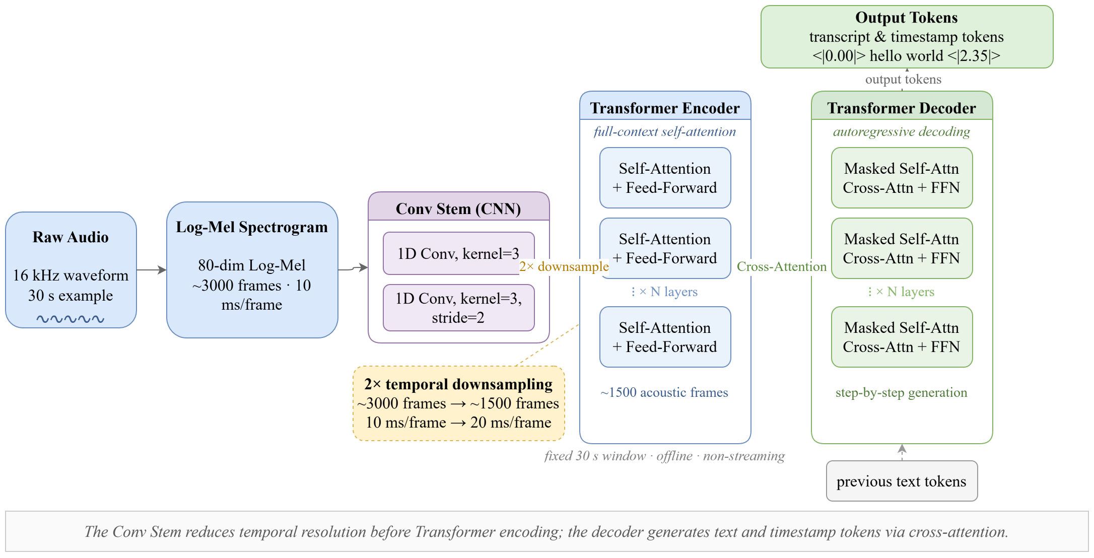
图1 Whisper 模型整体架构与特征降采样示意图
Fig. 1 Overall architecture of the Whisper model and schematic of feature downsampling
2.2 大语言模型推理机制
2.2.1 Transformer 注意力机制
大语言模型通常采用Decoder-only Transformer 架构。在语音对话系统中，LLM的推理延迟，尤其是首字延迟(TTFT)，是决定用户是否感到“卡顿”的关键瓶颈。从推理流程看，TTFT 主要由输入 prompt 的预填充(prefill)计算与随后的首个解码步共同构成，而二者都与注意力的序列长度密切相关。Transformer 的核心是缩放点积注意力 (Scaled Dot-Product Attention)。其标准计算公式如下：
(2)
其中， Q(Query), K(Key), V(Value) 分别由输入向量经过线性投影矩阵 得到。 为 Key 的维度，用于缩放点积的数值范围，避免 随维度增大而方差膨胀导致 softmax 饱和、梯度过小。该机制允许模型在一个时间步内显式聚合序列中任意位置的信息，从而捕捉长程依赖关系。
2.2.2 KV Cache机制的数学原理与复杂度分析
LLM 的文本生成过程本质上是自回归的 (Auto-regressive)：模型在生成第N个 token 时，需要利用此前N-1个token的上下文信息。在 Self-Attention模块中，对长度为N的序列执行一次前向计算，其单步复杂度为。因此，生成长度为N的序列的总计算复杂度为：
(3)
尽管现代推理框架通常不会采用完全重复前向的实现，但它直观的说明了自回归生成模式中重复计算的来源：每一步都在重新计算历史token对应的 Key/Value以及它们之间的注意力关系。而KV Cache 的基本思想就是缓存这些历史值并在后续解码中复用。由于模型参数在推理阶段固定，历史Token 的一旦计算便不再改变，因此可将其存储在GPU的显存(VRAM)中。在第t步生成时，系统仅需计算当前 Token 的和，并将其追加到缓存末尾：
(4)
(5)
随后，注意力计算仅涉及当前 Query 与历史 的交互，即计算并加权。因此，KV Cache 将解码阶段的单步复杂度由 降低为 ,其仍然会随着上下文长度线性增长，生成N个 token的累计复杂度约为,相应代价是缓存的显存占用随序列长度线性增长。
需要强调的是，本文中 KV Cache 的作用包含两个层次。第一，在 LLM 解码阶段，KV Cache 复用历史 token 已计算得到的 Key/Value，避免生成每个新 token 时反复对完整上下文执行前向计算，从而降低自回归解码的重复计算开销。第二，在本文的流式架构中，ASR 文本并非在语音结束后一次性到达，而是随语音输入逐步产生。因此，系统可以将原本集中发生在 End-of-Speech 之后的 prompt prefill 拆分为多次增量 prefill：每当新的稳定转录片段到达时，仅对新增文本执行前向计算，并将其 Key/Value 追加到缓存中。需要说明的是，增量 prefill 并不消除 Transformer 对上下文建模所需的注意力计算，也不从理论上改变完整输入处理的复杂度阶数。其主要收益在于计算时序的改变：将长文本 prompt 的大部分预填充计算前移到用户发声过程中，使其与 ASR 和语音输入过程在时间上重叠，从而减少语音端点检测完成后到首token 生成之间的等待时间，即降低用户感知到的 TTFT。图2展示了传统一次性 prefill 与本文增量 prefill + KV Cache 复用机制在计算路径上的差异。
需要强调的是，本文中 KV Cache 的作用包含两个层次。第一，在 LLM 解码阶段，KV Cache 复用历史 token 已计算得到的 Key/Value，避免生成每个新 token 时反复对完整上下文执行前向计算，从而降低自回归解码的重复计算开销。第二，在本文的流式架构中，ASR 文本并非在语音结束后一次性到达，而是随语音输入逐步产生。因此，系统可以将原本集中发生在 End-of-Speech 之后的 prompt prefill 拆分为多次增量 prefill：每当新的稳定转录片段到达时，仅对新增文本执行前向计算，并将其 Key/Value 追加到缓存中。需要说明的是，增量 prefill 并不消除 Transformer 对上下文建模所需的注意力计算，也不从理论上改变完整输入处理的复杂度阶数。其主要收益在于计算时序的改变：将长文本 prompt 的大部分预填充计算前移到用户发声过程中，使其与 ASR 和语音输入过程在时间上重叠，从而减少语音端点检测完成后到首token 生成之间的等待时间，即降低用户感知到的 TTFT。图2展示了传统一次性 prefill 与本文增量 prefill + KV Cache 复用机制在计算路径上的差异。
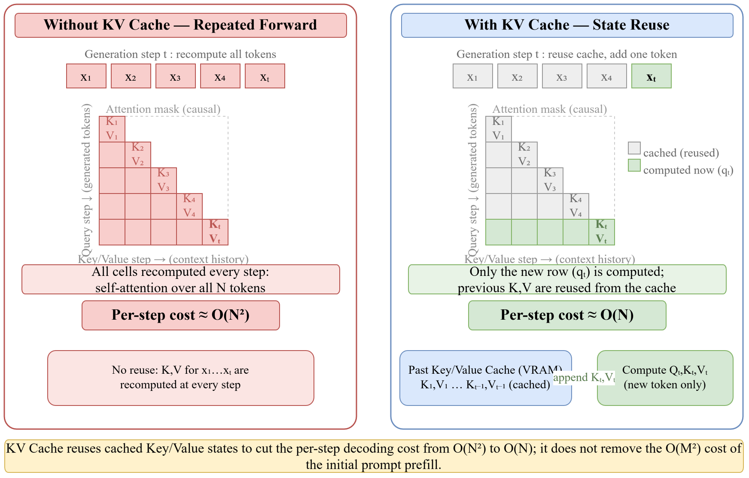
- System A: 原生推理(No Cache) | - System B: 增量推理(KV Cache)
图2 基于 KV Cache 的推理机制示意
Fig. 2 Schematic of the KV Cache-based inference mechanism
2.3 系统评价指标
2.3.1 首字延迟
TTFT是衡量交互实时性的核心指标，直接关联用户的主观等待感。本文将TTFT定义为从End of Speech到LLM输出首token的时间差，并将其视为端点后关键路径延迟的综合体现。在System B中，由于部分prefill计算可在用户发声过程中被增量预填充策略“前移”并与ASR并行处理，因此预计端点后的等待相较System A显著降低。
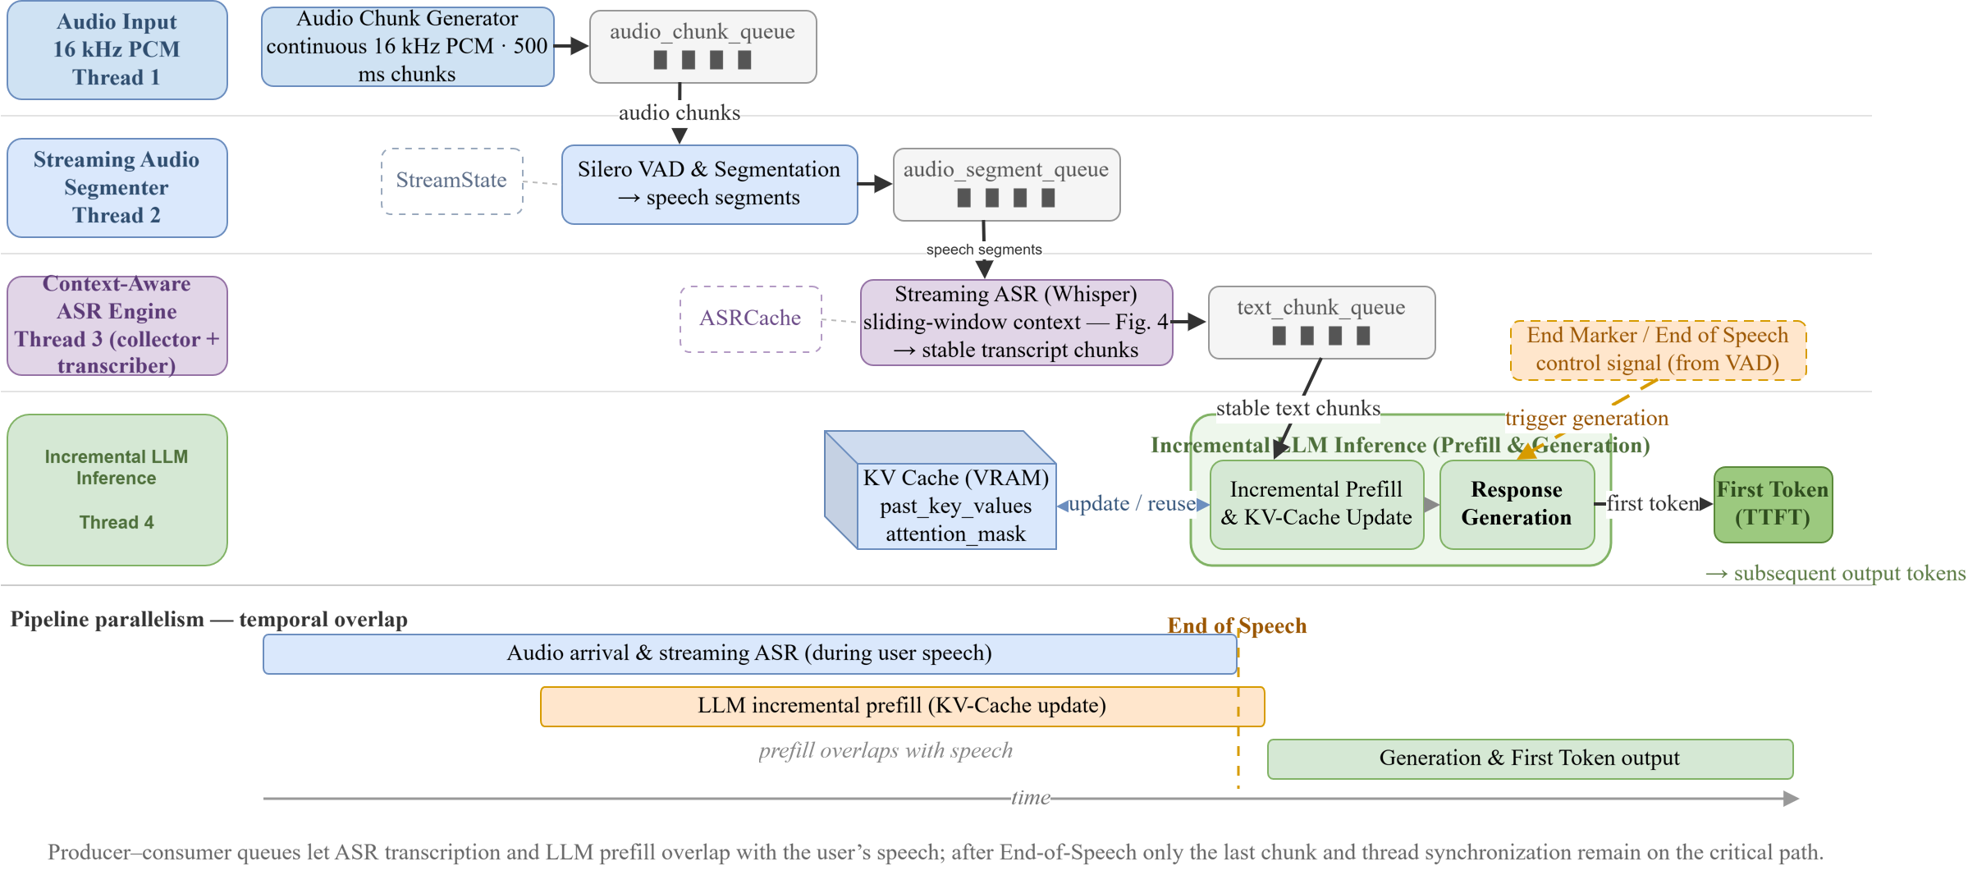
图3 流式并行架构逻辑拓扑图
Fig. 3 Logical topology of the streaming parallel architecture
2.3.2 词错误率
虽然本研究的核心目标是降低延迟，但这不能以牺牲识别准确率为代价。WER是评估ASR准确率的通用标准，基于Levenshtein编辑距离计算：
(6)
其中S为替换(Substitution)、D为删除(Deletion)、 I为插入(Insertion)的错误数量，为参考文本的总词数。通常以百分比形式呈现，此时可再乘以100%。对于中文数据集，本研究主要考察字符错误率 (CER)，其计算逻辑与WER一致。
3 系统设计
3.1 总体架构设计
3.1.1 目标与逻辑拓扑
本系统的核心设计愿景是实现从传统的“全量接收-全量处理”范式向“增量接收-流式处理”范式的转移(Paradigm Shift)，从而在理论边界上最小化首字延迟(Time to First Token, TTFT)。系统的逻辑拓扑如图 3 所示。图中展示了基于多线程生产者-消费者队列的流式并行数据流向。音频以固定时长的PCM块持续进入分段模块，Silero VAD^{[18]}在累计缓冲区上进行活动检测并输出语音段；ASR 模块将若干语音段拼接后调用Whisper进行转录，并按前缀/后缀上下文策略输出稳定文本片段；文本片段经线程安全队列传递给 LLM 模块，持续更新 KV Cache 并在收到终止标记后启动生成，从而尽可能将 LLM 的预填充计算前移并与音频输入过程重叠。
整体架构采用“分段—转录—预填充—生成”的流水线并行方式：当上游模块产生新的音频或文本段时，下游模块即可立即启动计算，无需等待整段输入结束。系统由以下三个子系统组成：负责语音活动检测与分段的Streaming Audio Segmenter、负责上下文拼接并保证输出稳定的Context-Aware ASR Engine ，以及负责增量预填充与最终生成的Incremental LLM Inference Service。其中 LLM 部分的KV Cache属于Transformer解码器推理阶段的通用优化思路，本文直接复用推理框架内置的机制完成状态复用。
3.1.2 关键工程实现
为了在单机原型中保持流式链路的实时与可控，工程实现上需要把整条链路拆成多线程流水线，并用线程安全队列解耦， 同时借助状态对象保存跨片段的上下文。
在通信机制上，为了去耦合，各模块不再使用同步函数调用，而是使用生产者-消费者模型进行异步通信。在代码实现方面，音频块队列、音频分段队列以及文本段队列都由queue.Queue的实例承担，消费者端则使用带超时参数的get方法循环，配合指定的结束事件标记生产端的消息生产结束，以避免单点阻塞，防止整个处理流程卡死。在ASR阶段，系统一方面需要承接上游传来的分段的音频，又要进行音频转录文本的流式处理，以将流式文本发往下游，因此该系统拆分为“收集器”与“转录器”两个子线程：前者持续接收上游语音段并写入等待队列，后者在满足触发条件时批量拼接，再调用Whisper进行文本转录，再将转录文本中的稳定的文本片段推送给下游 LLM，从而实现了音频收集与模型推理的解耦。
而状态管理系统则是采用了有状态 (Stateful) 与无状态(Stateless)的混合设计。分段模块通过 StreamState维护累计音频缓冲、语音段起止时间与段编号等信息；ASR侧通过ASRCache管理“等待加入的段队列”与“当前转录窗口段队列”，并使用 total_duration 与处理标记避免并发竞争；LLM侧则以 KVCache持久化、以及预填充阶段产生的最后一步，使得终止标记到达后可以直接进入生成阶段。上述状态对象共同保证了跨片段上下文的一致性，并为后续 3.2 与 3.3 的算法描述提供了相应的依据。
3.2 流式ASR上下文管理
3.2.1 策略
流式 ASR 的核心挑战在于寻找“识别准确率”与“识别延迟”之间的最优平衡：过短的音频切片会导致模型缺乏必要的声学上下文，从而因归纳偏置不足会导致字词错误率 (WER/CER)急剧增加；而等待过长的切片则会引入显著的缓冲与处理延迟，削弱流式处理的优势。为此，本节提出一种基于动态滑动窗口的自适应上下文管理策略。
3.2.2 动态 VAD 分段策略
系统采用Silero VAD模型对连续PCM音频流进行在线分段。定义输入音频流为时间序列 ，分段器维护累计缓冲区，并在每次接收新的音频块后执行 ，其中表示拼接。当累计音频长度超过最小检测窗口后，系统调用 Silero VAD 进行语音活动检测；若检测到足够长的静音，且语音段长度超过最小语音阈值，则认为该语音段已“闭合”，并输出给下游 ASR。本文原型系统的实验配置为：音频块长度 500 ms、最小语音长度 2 s、最小静音时长 300 ms。上述参数主要基于实时性与分段稳定性的折中选择。500 ms 块长能够提供较细的在线检测粒度，同时避免过短块长带来的频繁 VAD 调用和线程调度开销；2 s 最小语音长度用于保证每次提交给 Whisper 的语音片段具有足够上下文，减少过短片段导致的识别不稳定；300 ms 静音阈值则用于区分句内短暂停顿与真实语音结束，避免系统过早截断语音段。从参数敏感性看，较小的音频块长或静音阈值有助于降低端点检测等待时间，但可能增加误分段和边界处识别抖动；较大的块长、最小语音长度或静音阈值则可提升分段稳定性，但会增加端点后等待延迟。因此，本文在所有对比实验中固定上述 VAD 参数，以保证不同系统配置之间的公平比较。
3.2.3 基于滑动窗口的上下文感知
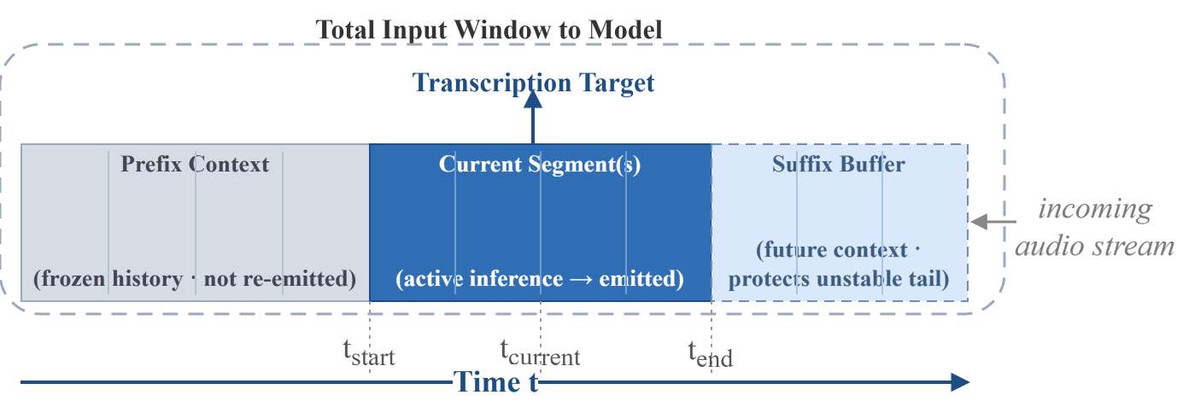
图 4 上下文感知 ASR 滑动窗口机制示意图
Fig. 4 Schematic of the context-aware ASR sliding-window mechanism
为了解决流式识别中的边界效应，ASR 引擎引入了包含“前缀上下文”(Prefix Context) 的滑动窗口机制。图4详细展示了时间步t时ASR模型的输入构成。窗口被划分为三个逻辑区域：前缀上下文 (Prefix Context) 为历史已确定的冻结区域，提供必要的声学历史信息；当前片段(Current Segments)为待识别的目标推理区域；后缀缓冲(Suffix Buffer)则包含未来音频信息以防止截断效应。系统通过这种重叠切分策略，确保了流式识别结果的连贯性。
首先，执行窗口更新。设为时刻t的音频段队列。当新的音频段到达时，系统先将其加入等待队列，并在转录线程中批量并入主队列得到；当队列累计时长满足触发阈值，且队列长度满足要求，具体如公式（7）所示。
(7)
其中为当前临时队列长度，与分别表示系统配置需要的前置队列与后续队列片断的长度。当满足条件或者收到了最后一个语音段时，ASR模型M对临时队列中的所有音频段进行拼接后执行一次文本转录，生成原始转录结果。在工程实现中，往往还会增加一个最短识别阈值进行控制，用于避免过短窗口造成的频繁调用与不稳定输出。
其次，进行确定性文本提取。鉴于Whisper等ASR模型在处理流式输入的末尾时往往存在“闪烁” (Flickering)现象：即随着新音频的输入，原本输出的末尾词汇可能发生变化，因此系统在输出侧加入“后缀保护”的段以增强输出文本的稳定性，系统仅输出前缀段与后缀段之间的稳定区域 (Stable Region) 内的文本。为保证输出与音频段一一对应，本文实现利用Whisper自带的词级时间戳将原始转录结果中的词按结束时间映射回每个音频段的时间区间，从而得到段级候选文本；随后仅拼接稳定区域内段的文本形成本轮输出。在工程实现中，系统还对流式起止边界做了特殊处理：在流式起始轮时，前缀段尚未输出过，稳定区的起点可从0开始；在流式结束轮时，为避免遗留文本，系统会输出所有剩余段并完成收敛。最后，执行缓冲区状态迁移。在输出稳定区域文本后，窗口执行滑动以限制累计长度并维持声学连贯性：系统不会将队列全部清空，而是保留最后一个已输出段之前的个段作为下一轮的前缀上下文，同时继续保留尚未输出的后缀保护段。需要指出的是，稳定输出的代价并非“仅增加一个chunk”的固定延迟，而是至少需要等待个后续段到达、并满足触发阈值 。但该代价换来了输出文本在边界处的稳定性与准确性，使下游LLM能够稳定地进行增量预填充，从系统层面实现端到端延迟的可控下降的同时保证输入的准确性。
3.3 LLM KV Cache增量预填充策略
3.3.1 策略说明
在 System A 中，LLM 需等待 ASR 完成整段语音转录后才能获得完整 prompt，并在 End-of-Speech 之后集中执行预填充与首token的生成。因此，随着转录文本长度增加，TTFT 通常呈显著上升趋势。若将该串行范式直接应用于音频输入期间的增量计算场景，则无法有效利用 End-of-Speech 之前的时间窗口，导致潜在的并行计算机会被浪费。
为减少End-of-Speech后的计算量，支撑流水线并行，System B在LLM部分引入了增量预填充：End-of-Speech之前，使用已经产生的流式文本进行预处理，在Transformer解码器预填充时产生的作为KV Cache的历史，保存在内存或 GPU的VRAM中，在新文本片段抵达时，利用保存的，只对新增token做前向计算，再将计算后新的替换旧值，在另一段新文本到达时重复上述过程。这样LLM的大部分增量预填可以在用户说话期间完成。当终止标记到达时，系统只需处理末尾片段，马上开始生成回复token的计算工作，从而减少语音结束到首token输出的等待时间。
3.3.2 核心算法实现
增量推理的核心逻辑：首次调用时，系统在无缓存状态下一次性执行增量预填充，建立初始KV Cache；随后，每当上游传来一段新的ASR文本片段，系统便触发一次调用：在已有的基础上做增量更新。当收到终止标记时，系统在prompt末尾追加生成提示符（常见的比如："assistant:"，用于告诉模型后续输出的首token即是智能助理回复），并复用预填充阶段最后一步的logits直接开始解码。为避免增量token的位置编码错位，实现里会显式构造，同时将新增片段以不增加生成提示符的方式编码，确保缓存拼接可控。Algorithm 1给出了与该实现对应的增量更新过程。图5直观展示了显存内的状态变化。左侧蓝色区域表示历史上下文对应的缓存键值对，右侧绿色区域表示新增片段产生的键值对。增量预填充在新片段到达时复用历史，仅对新增token执行前向并更新缓存，从而避免在增量场景下反复对全量prompt进行prefill。
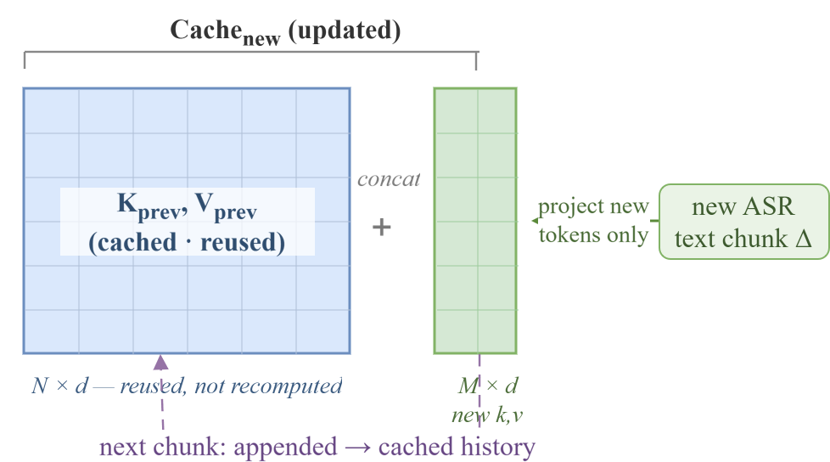
图 5 LLM KV Cache 增量更新机制示意图
Fig. 5 Schematic of the LLM KV Cache incremental update mechanism
3.3.3 复杂度分析
为了说明增量预填充减少冗余计算的来源，考虑历史上下文长度为N、新增片段长度为M的一次更新：若在每次增量到达时都对全序列重新执行一次prefill(不复用历史状态)，则Self-Attention的主要开销近似为。而在使用KV Cache的情况下，历史token的K,V已经缓存，系统仅需对新增token计算Query并与长度为的Key/Value交互，主要开销可写为。当时，上式近似为，体现为“对新增片段的线性扩展”。需要强调的是，若将所有增量片段累积到最终长度L，增量预填充的累计开销为
(8)
其中与分别为第j个新增文本序列的长度与累积长度，L为完整序列长度。离线一次性prefill同阶。本文策略的关键收益不在于改变复杂度阶数，而在于将prefill计算前移到用户发声期间，使End-of-Speech之后需要完成的计算主要集中在最后一小段增量及线程同步开销，从而有效降低TTFT。与此同时，本文实现会在K VCache中保留预填充阶段最后一步，使得终止标记到达后无需额外forward即可解码首 token，进一步减少首字阶段的常数开销。
3.4 实验数据构建与处理管线
3.4.1 简述
为了在受控环境下系统性验证流式架构的性能，需要有不断递增长度的对话数据，本研究构建了一套自动化的数据合成管线。该管线将开源数据集： MultiWOZ^{[19]} (英文)和CrossWOZ^{[20]} (中文)这两个标准多轮对话数据集转化为具有精确时长标注的逐渐递增的长语音测试数据，再通过TTS生成音频数据。
3.4.2 累积对话生成逻辑
表1 对话数据累积方式
Table 1 Dialogue Data Accumulation Strategy
轮次 | 用户 | 客服 | 数据文本
1 | 订一张机票 | 去哪里？ | 订一张机票
2 | 去北京，明天出发 | 要哪种舱位呢？ | 订一张机票，去哪里？，去北京，明天出发
3 | 要商务舱 | 好的，这就为您预订 | 订一张机票，去哪里？，去北京，明天出发。要哪种舱位呢？要商务舱

MultiWOZ 和 CrossWOZ 均包含多轮对话信息，但其中单次用户输入通常较短，难以直接覆盖长语音输入场景。为模拟用户在实际语音交互中一次性陈述复杂需求或连续补充信息的情况，本实验采用“累积对话”策略构造长输入样本。如表1所示，算法沿对话历史逐轮遍历，将当前轮及此前若干轮的用户侧输入与系统回复文本进行累积拼接，从而生成长度递增的输入序列。
通过此策略，既能基于真实的语义语境，生成从 3 秒至 60 秒以上不等的连续语音样本，有效覆盖了从短指令到长篇陈述的各种交互形态，解决了传统数据集缺乏长语音样本的问题。
3.4.3 数据处理流水线
数据构建过程包含三个严格顺序执行的阶段：
首先是历史累积与筛选。策略遍历源数据集，应用上述累积生成逻辑。为了聚焦长语音场景下的性能瓶颈，系统按文本长度对生成样本进行倒序排列，优先选取最长的前N个对话片段，并设置最大文本长度阈值(英文 2050 字符，中文 720 字符)以防止显存溢出，且设置语音长度上限可以防止无意义的增加实验时间。
其次是并发TTS音频合成。本研究集成了阿里巴巴提出的CosyVoice大模型语音合成服务^{[21]}。相较于传统TTS，CosyVoice能够生成韵律更自然、情感更丰富的高保真语音波形，更贴近真实人声输入。在工程实现上，开发了批量处理模块，采用多线程异步请求机制，显著提升了大规模数据生成的效率。
最后是时长校准与元数据同步。由于生成式 TTS 模型的语速具有非确定性，简单的基于文本字数的时长估算往往存在误差。本管线通过解析生成的WAV 文件头来获取以秒为单位（可精确到毫秒级）的物理时长。该真实时长被回写至测试元数据JSON中，作为后续实验中X轴（输入时长）的真值依据(Ground Truth)。
3.4.4 测试集分组定义
表2 音频时长分组
Table 2 Audio Duration Groups
组名 | 时长(s) | 典型场景 | 实验聚焦
Short | T<5 | 短指令 | 基准延迟验证 (Baseline Latency)
Medium | 5≤T<15 | 包含多轮意图的陈述 | 日常对话性能 (Daily Conversation)
Long | 15≤T<30 | 复杂长难句/长段落 | 流式架构核心优势区间
Very Long | 30≤T<60 | 长段论述说明 | 判断TTFT是否存在稳定上界
Extra Long | T≥60 | 极限压力测试 | 系统稳定性与显存边界 (Stability & OOM)

为了细粒度分析不同时长下的延迟表现，将生成的样本集依据音频时长划分为五个标准实验组(见表2)。
这一分组标准将在第四章的实验分析中贯穿始终，用于对比不同系统架构在处理长短语音时的性能差异。
4 实验与结果分析
4.1 实验说明
本章围绕“VAD 判定用户语音结束至大语言模型产生首token”的首字延迟（TTFT）开展实验验证，系统性评估本文提出的流式级联式语音对话架构（System B）在长语音交互场景中的性能收益与代价。与传统非流式基线（System A）相比，System B 的关键差异在于：其一，将 ASR 从端点后全量解码改造为分片流式解码，使声学计算与用户发声时长发生重叠；其二，在 ASR 增量输出的推动下，对 LLM 进行增量预计算，以削弱长上下文一次预填充带来的串行等待。通过控制变量，本章依次从延迟特性、关键模块消融以及精度-延迟权衡三方面给出实证结果，并讨论观察到的影响延迟的“主导项切换”现象及其工程边界。
4.2 实验一：延迟与语音长度的关系验证
4.2.1 实验设置与环境构建
为了客观衡量系统在长语音场景下的实时响应能力，本实验选取MultiWOZ与CrossWOZ两个公开数据集，分别代表英文与中文的多轮对话任务。按上一章节所述的数据构建流程，生成了覆盖短、中、长、很长、超长五组长度的混合测试集，共1132条样本。
实验硬件平台统一基于两块 NVIDIA RTX 3090（24 GB VRAM）显卡，ASR 模型与 LLM 模型分别部署在两块显卡上运行。为消除模型加载、CUDA Context 初始化及核心算子首次调用带来的随机误差，对比组（System A）与实验组（System B）采用相同的模型权重与运行环境：ASR 端均使用 Whisper-Turbo，LLM 端均使用 Qwen2-7B-Instruct[22]，从而排除模型规模和硬件配置差异对实验结果的影响。实验记录前，系统使用真实音频执行 3 轮预热，以确保模型权重已加载至 GPU，CUDA kernel 初始化完成，推理速度进入相对稳定状态。在推理配置方面，LLM 采用 Hugging Face Transformers 的 AutoModelForCausalLM 加载，推理时设置为 eval 模式，并使用 torch_dtype="auto"，即采用模型权重配置对应的默认精度；实验代码未额外启用量化推理。所有样本均采用单样本推理，LLM 输入 batch size 为 1；最大生成长度设置为 50 个 token，但 TTFT 仅统计从语音输入结束到首token产生的时间。解码参数保持一致，温度系数为 0.1，top_p 为 0.9，重复惩罚系数为 1.1。系统未使用 vLLM 等独立推理框架，也未在代码中显式启用 FlashAttention，而是采用 Transformers/PyTorch 的默认注意力实现。需要说明的是，System A 是常规非流式串行级联实现：完整音频输入结束后进行一次性 ASR 转录，再将完整文本送入 LLM 完成一次性 prefill 与首token 解码，使用默认设置时在连续解码阶段也同样会使用KV Cache，但实验只考察首token生成的时间。System B 与 System A 的差异仅在于流式分段、流水线调度和 KV Cache 增量更新方式，而非模型权重、推理精度、batch size、最大输出长度或硬件条件。
4.2.2 延迟趋势分析
首字延迟（TTFT）是衡量语音交互流畅度的核心指标。图6展示了在不同语音时长输入下，非流式基线系统与本文流式系统的TTFT变化轨迹。
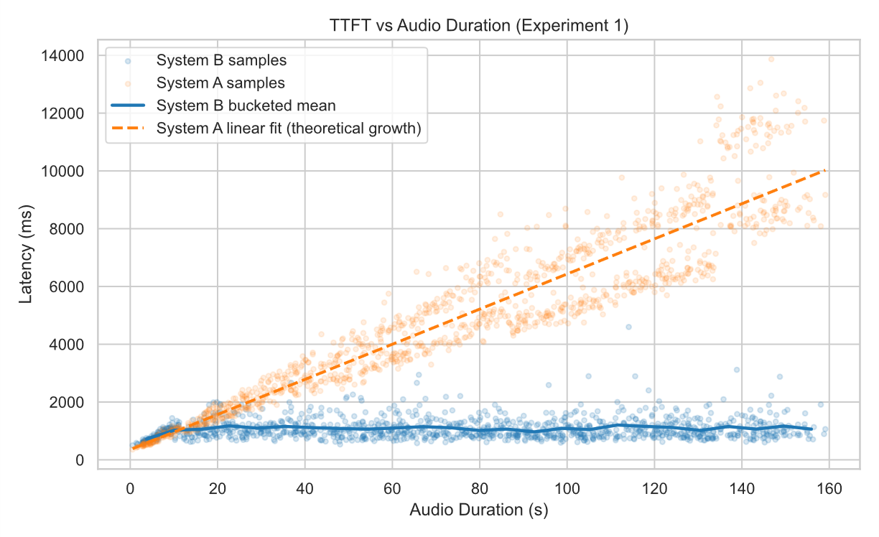
图 6 System A与System B的TTFT随时长变化趋势
Fig.6 TTFT trends of System A and System B over input duration
其中X轴为音频真实时长 (秒)，Y轴为端到端 TTFT（毫秒）。System A曲线随时长近似单调上升，反映端点后串行等待的累积；System B在 long 及以上区间趋于平缓，呈现由固定分片粒度与尾部调度开销主导的近似上界。两条曲线在15秒附近出现拐点，意味着流式并行的覆盖收益开始超过其固定开销。
表3清晰的给出了按语音时长分组的 TTFT 统计结果。非流式基线System A的TTFT随输入时长有明显增长。其中组均值为533.42ms，组上升到了1722.04ms，与组进一步增长到3191.97ms与6753.43ms。这一现象和级联式处理范式的预期是相符的，因为ASR得等语音生成完成之后才能完成全量解码，之后LLM才会对完整转录文本一次性进行全量Prefill。在此期间，端点之后的计算链路几乎不会重叠，这就使得语音长度与TTFT基本是线性相关的关系。而流式系统 System B 在 及以上区间显示出近似常数的“上界”：、与三组的 TTFT 均值分别为： 1126.63ms、1099.16ms 与 1087.70ms，整体稳定在约 1.1s 左右。相应的TTFT在 、、这三个分组上，相对于基线系统分别压缩了34.6%、65.6%与83.9%，其中组平均绝对延迟降低了5.67s，明显减轻了长语音交互时的静默等待。需要说明的是，这里的“常数”是指主导项由“随时长累积的全量计算耗时”转变为“最后若干分片的尾部处理与调度开销”耗时之和。在音频包时长500 ms与计算资源不变的前提下，TTFT 不再随输入时长的增长而继续显著增加。
表3 不同语音时长分组下的 TTFT 统计
Table 3 TTFT Statistics Across Speech Duration Groups
组名 | 样本数 | 平均时长(s) | 流式TTFT(ms) | 非流式TTFT(ms) | 改进(%)
Short | 35 | 3.44 | 648.17 | 533.42 | -21.5
Medium | 89 | 9.25 | 959.53 | 923.42 | -3.9
Long | 121 | 22.16 | 1126.63 | 1722.03 | 34.6
Very Long | 208 | 45.21 | 1099.16 | 3191.97 | 65.6
Extra Long | 679 | 105.73 | 1087.70 | 6753.43 | 83.9

值得注意的是，在 与 组中，System B 相较于 System A 分别出现了 114.75 ms 和 36.11 ms 的延迟增加。本文将延迟变化量定义为，因此表示流式方案的 TTFT 高于非流式基线，即存在负向收益；则表示延迟降低。在短语音场景下，分片处理、缓存维护和增量提示构造等流式架构的固定开销难以被并行计算收益抵消，同时较短的语音和文本输入尚未充分触发长上下文 prefill 的计算瓶颈。该结果表明，在工程落地时可根据输入时长进行自适应路径选择：对预测时长较短的输入优先采用传统一次性处理链路，而将流式并行机制主要用于音频时长的长语音场景，以获得更优的整体交互体验。
表4 核心模块消融实验结果
Table 4 Ablation Results of Core Modules
组名 | 平均时长(s) | Baseline TTFT(ms) | Streaming ASR Only TTFT(ms) | Full Streaming TTFT(ms) | ASR improvement  (ms) | KV Cache improvement  (ms)
Long | 21.51 | 1698.88 | 1064.18 | 1084.17 | 634.70 | -19.99
Very Long | 42.43 | 3300.58 | 1171.02 | 1154.06 | 2129.56 | 16.96
Extra Long | 83.75 | 6518.40 | 1228.77 | 1114.57 | 5289.63 | 114.20

4.3 实验二：消融实验
4.3.1 实验设置
为了量化“流式 ASR”与“LLM增量预填充”两项机制的相对贡献，本文挑选了及以上长度的各50个样本开展消融实验。按照前面章节描述的分组，本文选择了、与三个分组，因为在该长度区间能比较好地体现流式改造的收益。对比配置设置分为三类：Baseline（System A，ASR 与 LLM 均为非流式串行执行）、Streaming ASR Only（仅 ASR 流式化，LLM在等待全部文本到齐后再启动推理）以及Full Streaming（在 Streaming ASR Only 使用流式ASR和流式LLM，也就是上文中的 System B）。
本实验的核心指标主要就是TTFT，另外还在日志里记录语音生成结束端点后的 ASR 尾部处理耗时以及 LLM 的Prefill耗时，用来判断处理瓶颈。为了凸显架构差异给用户感知延迟带来的影响，本文在实验结果中统计了三种配置的 TTFT 均值，以及由此计算出的 ASR 增益与 KV Cache 的增益(正值表示缩短 TTFT，负值表示增加耗时)，从而保证结论可被归因于目标机制本身。
4.3.2 贡献度量化分析
实验结果如表4所示，在实验平台硬件及所用模型条件下，ASR流式化是缩短TTFT的主因。Baseline与Streaming ASR Only相比，在、与三组长度下分别减少了634.70ms、2129.56ms与5289.63ms，对应降幅为37.4%、64.5%与81.1%。这表明在传统串行链路中，语音结束端点后的主要耗时来自于ASR对整个音频的处理。而流式ASR把大部分计算提前到与语音生成的时间重叠，因此显著压缩了端点后的计算量。增量Prefill在LLM方面表现出显著的长度的依赖特性。在组，Full Streaming相比Streaming ASR Only的TTFT反而增加了19.99ms(KV增益为-19.99ms)，这说明当上下文还没足够长的时候，增量调用、缓存管理以及同步这些额外开销或许会超出其节省的一次性Prefill计算。而在与组，KV增益分别为16.96ms与114.20ms，且在组，KV Cache相对整体的收益占比达到约9.3%（114.20/1228.77），这表明，随着输入文本与上下文长度增长，LLM Prefill的的收益愈加显著。
综合两项优化机制，Full Streaming将TTFT均值控制在1.1s（ 1084.17ms、 1154.06ms、 1114.57ms）左右，相较于Baseline分别缩减了约36.2%、65.0%与82.9%。该结果与实验总体趋势一致，流式并行能明显降低级联系统在输入时长增加时的等待时间，不过KV Cache预填充的边际收益还是受工程实现和硬件并发与算力的影响。消融实验表明，在实验平台的硬件条件下，运行Whisper模型已显吃力。而Qwen2-7B-Instruct的体量在LLM领域算是小型模型，其推理计算量远小于高性能模型（参数量往往在数百到上千B），因此实验平台的算力应付起来可以说比较轻松。如果换为主流SOTA模型，相信流式在KV Cache Prefill的收益将会更加明显。另外值得注意的是，在三组递增的音频实验结果显示，只使用流式ASR和一次性prefill时，耗时还是逐渐递增的；而在全流式（使用了KV Cache）的结果中，三组音频的处理时长并没有递增的关系。这表示在实验环境下，整个转录文本的平方阶复杂度已经超出了硬件并行计算能力的上限，需要花费更长的时间来计算注意力。而在使用KV Cache的情况下，尾部计算复杂度相对于整个文本接近线性阶，并未达到硬件的并行处理上限，因此即使长度增加了，但是处理时长并未增加，说明KV Cache prefill机制确实能让在长语音下让计算成本显著降低。
4.4 实验三：准确率与质量边界
4.4.1 实验说明与评估方法
延迟被大幅压短后，流式化的主要代价落在“上下文截断”与“端点不确定性”上。与 System A 可利用整段音频不同，流式 ASR 在每个输入的语音片段上只能看到整段音频局部的片段，句末边界附近因此更易出现替换、插入或省略。为引入稳定的识别结果，本文在 ASR 侧采用滑动窗口上下文管理，通过前缀（prefix）提供音频，通过后缀（suffix）提供后续音频，在精度与耗时之间进行折中。借助该机制，本实验对比三种配置：prefix=1, suffix=0（默认）、prefix=1, suffix=1（增加 1 段前瞻以改善句尾效果）以及 prefix=0, suffix=0（完全去除上下文以追求最小延迟），并从 medium、long 与 very_long 组各抽取 50 条样本，共 150 条，用于覆盖中长语音的主要应用场景。本文采用业界标准的词错误率（Word Error Rate, WER）和字错误率（Character Error Rate, CER）作为衡量指标，分别针对英文（MultiWOZ）与中文（CrossWOZ）样本计算转录误差，并将非流式全量识别（System A）作为上界对照，比较不同流式上下文配置（System B）下的识别质量与尾部耗时。
4.4.2 精度-延迟分析
实验中每种上下文配置均包含 150 条样本，其中 MultiWOZ 74 条、CrossWOZ 76 条。由于评测音频由原始对话文本经 TTS 合成生成，本文将 TTS 合成前的文本作为参考转写文本，并在计算 WER/CER 前对 ASR 输出与参考文本进行统一规范化处理，包括大小写、标点、空格及中英文分词方式的一致化。随后采用编辑距离对齐方法计算词错误率（WER）和字错误率（CER）。在该合成语音集合上，非流式 System A 使用完整音频进行一次性转录，其 WER/CER 近似为 0，表明参考文本与合成音频在本实验设置下具有较高一致性；该结果仅作为本批合成数据上的上界对照，并不意味着模型在开放真实语音场景中不存在识别误差。为进一步减少文本合成与对齐过程引入的偏差，实验对异常指标样本进行了复核，并在结果分析中主要关注不同上下文配置下的相对差异。
表5 不同上下文窗口配置下的准确率与耗时对比
Table 5 Accuracy and Processing Time Comparison Under Different Context Window Configurations
上下文配置 | multiwoz  wer_mean | multiwoz  cer_mean | crosswoz  wer_mean | crosswoz  cer_mean | ASR耗时(ms)
前缀1段+后缀1段 | 0.0895 | 0.0196 | 0.0083 | 0.0203 | 1327.48
前缀1段+无后缀（默认配置） | 0.0813 | 0.0221 | 0.0118 | 0.0292 | 1224.96
前缀0段+后缀0段 | 0.0619 | 0.0226 | 0.0210 | 0.0500 | 1086.16

表5展示了不同上下文窗口配置下的准确率与尾部耗时对比结果。可以看出，增加前后缀（pre1&suf1）对中文句尾稳定性的提升更加明显：中文数据集CrossWOZ的WER/CER 分别由默认配置的 0.0118/0.0292 下降到了 0.0083/0.0203。由于处理片段长度增加，也导致了语音结束端点后的尾部耗时上升，使由1224.96ms增加到了1327.48ms（+102.52ms），这与后缀窗口需要等待额外音频片段并完成更多解码计算的机制预期相符。而对于英文数据集的 MultiWOZ，suffix的增加使 CER 从 0.0221 降低到了 0.0196，不过 WER 稍微升高到了 0.0895，说明在以词为单位的评价标准下，后缀窗口对齐和分词的影响可能更敏感了。这一现象有必要通过真实录音及更大样本数据做进一步验证。当完全去除额外上下文（pre0&suf0）时，系统获得了更低的耗时（下降至 1086.16ms，相比默认耗时减少 138.80ms），中文误差在预料之内明显变大了：CrossWOZ 的 CER 上升到了 0.0500，WER 也上升到了 0.0210。该结果显示，prefix给出的那些历史上下文在流式识别里发挥了重要的约束作用，能给音频 - 语言模型的局部决策带来更强纠正效果，从而抑制长句里逐步累积的误差。
由于中文是单字结构，而英文是单词组合，因此在中文数据集上本文主要考察的是 CER 也就是字符的错误率，而英文数据集主要考察的是 WER 即词错误率。从中文数据集上看，随着上下文的扩大，CER有明显降低；而在英文数据集上，三个配置的 WER 可以说基本一致，最小的上下文有最低的 WER 可以视为是实验的波动。这主要是因为中文的同音字较多，更多的上下文对于转录出准确的文字有较大帮助；而英文单词的同音词汇就少得多，因此只要发音准确，词级识别就相对稳定，增加的上下文并未显著提升准确率，因此在实际部署时，英文对话可去掉前后缀扩展，把流式架构的延迟优势压到极限。
最后从端到端交互预算看， 实验一与实验二显示 及以上语音的 TTFT 已可稳定压缩至约 1.1s，而表 4-3 中不同上下文配置带来的 0.1–0.2s 尾部耗时已占去可观比例，因此需按场景进行取舍：对中文任务中识别正确性更敏感者，可启用 pre1&f1 以降低句尾错误；pre0&suf0 则作为极低延迟模式，或用于英文对话。考虑到对话式 LLM 在语义层面通常对噪声具有一定鲁棒性，转录文本的小误差预计对 LLM 的推理不会造成明显影响。后续可引入语义一致性与任务完成率等指标，直接量化“转写误差是否造成语义漂移”的数值。
5 总结与展望
5.1 全文总结
本文围绕级联式语音对话系统在长语音输入下端点后等待时间过长的问题，设计并实现了一套基于流水线并行的低延迟语音对话架构。该架构以“流式计算”和“状态增量”为设计主线，将传统串行链路中的ASR全量转录与LLM一次性预填充改造为可重叠执行的流式处理过程：在ASR侧，通过VAD分段、滑动窗口和前缀/后缀上下文，把偏离线的 Whisper 封装为可输出稳定增量文本的流式模块；在 LLM 侧，利用对新增文本片段进行增量预填充，并复用预填充阶段最后一步启动首token解码。需要指出的是，该策略并不改变注意力计算的复杂度阶数，而是把原本集中在End-of-Speech之后的预填充计算提前到用户说话过程中，从而减少端点后的关键路径耗时。
实验结果验证了该架构的有效性。在从 MultiWOZ 与 CrossWOZ 构建的长语音数据集上，本文系统比传统非流式基线在 15 秒以上的长语音分组中具有稳定的优势，其将TTFT保持在了一个稳定的范围内。同时通过滑动窗口上下文维持了语音转录文本的准确性，WER/CER处于可接受范围内。虽然在及以上分组的TTFT仍然有约为1.1s，与人类对话中约200ms^{[23]}的对话间隙仍有一定差距，但与传统串行方式相比，其最大的优势在于长语音场景下的TTFT在达到一定数值后不再随着语音时长增长。未来借助更高效的推理硬件、更低延迟的ASR模型及进一步调度优化 ，继续压缩这段端点后等待时间，即可实现任意长度语音均保持与人类对话间隙一致的响应延迟。
5.2 研究局限性
尽管本文降低了长语音场景下的端点后等待，但系统仍受级联架构约束。首先，当前原型仍遵循“用户发言—系统处理—系统回复”的半双工话轮模式，尚不能处理自然对话中的重叠说话与打断。其次，ASR 与LLM之间仍以文本作为唯一接口，语调、情绪、停顿等副语言信息会在转写过程中丢失。再次，本文测试音频主要由TTS合成，真实噪声、口音和麦克风条件下的鲁棒性仍需进一步验证。
5.3 未来工作
未来工作将集中在两方面。第一，抑制尾部延迟抖动：实验日志显示，部分长语音样本的峰值延迟来自末端连续分段触发，后续可通过末端合并、队列回压和自适应调度减少重复 ASR 推理。第二，优化话轮结束判定：真实对话通常依赖静音阈值判断用户是否结束发言，当模型端 TTFT 已压缩到约 1 s 后，固定静音等待会成为新的主导项。后续可引入轻量级语义结束判别模型（End-of-Utterance, EOU），结合流式 ASR 文本和上下文预测话轮是否语义完结，从而进一步降低真实交互等待。

参考文献:
[1] OpenAI. GPT-4o system card[EB/OL]. 2024. https://arxiv.org/abs/2410.21276.
[2] PRABHAVALKAR R, HORI T, SAINATH T N, et al. End-to-end speech recognition: a survey[J]. IEEE/ACM Transactions on Audio, Speech, and Language Processing, 2024, 32: 325-351.
[3] GRAVES A. Sequence transduction with recurrent neural networks[EB/OL]. 2012. https://arxiv.org/abs/1211.3711.
[4] VASWANI A, SHAZEER N, PARMAR N, et al. Attention is all you need[C]//Advances in Neural Information Processing Systems. Red Hook: Curran Associates, 2017, 30: 5998-6008.
[5] GULATI A, QIN J, CHIU C C, et al. Conformer: convolution-augmented Transformer for speech recognition[C]//Proceedings of Interspeech 2020. Baixas: ISCA, 2020: 5036-5040.
[6] RADFORD A, KIM J W, XU T, et al. Robust speech recognition via large-scale weak supervision[C]//Proceedings of the 40th International Conference on Machine Learning. PMLR, 2023, 202: 28492-28518.
[7] KRICHLI T, RAJ B, KESHET J. WhisperRT: turning Whisper into a causal streaming model[EB/OL]. 2025. https://arxiv.org/abs/2508.12301.
[8] YU J, CHIU C C, HAN W, et al. FastEmit: low-latency streaming ASR with sequence-level emission regularization[C]//Proceedings of ICASSP 2021. Piscataway: IEEE, 2021: 6004-6008.
[9] ZHENG Y, CHEN Y, QIAN B, et al. A review on edge large language models: design, execution, and applications[J]. ACM Computing Surveys, 2025, 57(8): 209.
[10] POPE R, DOUGLAS S, CHOWDHERY A, et al. Efficiently scaling Transformer inference[C]//Proceedings of Machine Learning and Systems (MLSys). 2023.
[11] DAO T, FU D Y, ERMON S, et al. FlashAttention: fast and memory-efficient exact attention with IO-awareness[C]//Advances in Neural Information Processing Systems. Red Hook: Curran Associates, 2022, 35: 16344-16359.
[12] XIAO G, TIAN Y, CHEN B, et al. Efficient streaming language models with attention sinks[C]//Proceedings of the 12th International Conference on Learning Representations (ICLR). 2024.
[13] SPERBER M, PAULIK M. Speech translation and the end-to-end promise: taking stock of where we are[C]//Proceedings of ACL. Stroudsburg: Association for Computational Linguistics, 2020: 7409-7421.
[14] BENTIVOGLI L, CETTOLO M, GAIDO M, et al. Cascade versus direct speech translation: do the differences still make a difference?[C]//Proceedings of ACL-IJCNLP. Stroudsburg: Association for Computational Linguistics, 2021: 2873-2887.
[15] XIE Z, WU C. Mini-Omni: language models can hear, talk while thinking in streaming[EB/OL]. 2024. https://arxiv.org/abs/2408.16725.
[16] DÉFOSSEZ A, MAZARÉ L, ORSINI M, et al. Moshi: a speech-text foundation model for real-time dialogue[EB/OL]. 2024. https://arxiv.org/abs/2410.00037.
[17] FANG Q, GUO S, ZHOU Y, et al. LLaMA-Omni: seamless speech interaction with large language models[C]//Proceedings of the 13th International Conference on Learning Representations. 2025.
[18] Silero Team. Silero VAD: pre-trained enterprise-grade voice activity detector[EB/OL]. 2024. https://github.com/snakers4/silero-vad.
[19] BUDZIANOWSKI P, WEN T H, TSENG B H, et al. MultiWOZ: a large-scale multi-domain Wizard-of-Oz dataset for task-oriented dialogue modelling[C]//Proceedings of EMNLP 2018. Stroudsburg: Association for Computational Linguistics, 2018: 5016-5026.
[20] ZHU Q, HUANG K, ZHANG Z, et al. CrossWOZ: a large-scale Chinese cross-domain task-oriented dialogue dataset[J]. Transactions of the Association for Computational Linguistics, 2020, 8: 281-295.
[21] DU Z, WANG Y, CHEN Q, et al. CosyVoice 2: scalable streaming speech synthesis with large language models[EB/OL]. 2024. https://arxiv.org/abs/2412.10117.
[22] YANG A, YANG B, HUI B, et al. Qwen2 technical report[EB/OL]. 2024. https://arxiv.org/abs/2407.10671.
[23] STIVERS T, ENFIELD N J, BROWN P, et al. Universals and cultural variation in turn-taking in conversation[J]. Proceedings of the National Academy of Sciences, 2009, 106(26): 10587-10592.

